2 磁感应强度 磁通量
[学习目标] 1.理解磁感应强度的概念，会利用磁感应强度的定义式进行相关计算(重点)。2.知道什么是匀强磁场以及匀强磁场的特点。3.学会根据平行四边形定则处理磁场叠加的问题(重难点)。4.理解磁通量的概念，会计算磁通量的大小(难点)。
一、磁感应强度 匀强磁场
1.电场强度E的大小是通过试探电荷受力定义的，E=$\frac{F}{q}$。能否用类似的方法，测量N极受力的大小来确定磁感应强度的大小？
_______________________________________________________________________________________
_______________________________________________________________________________________
_______________________________________________________________________________________
2. 在利用如图所示装置进行“探究影响通电导线受力的因素”的实验时，我们更换磁性强弱不同的磁体，按实验步骤完成以下实验探究：
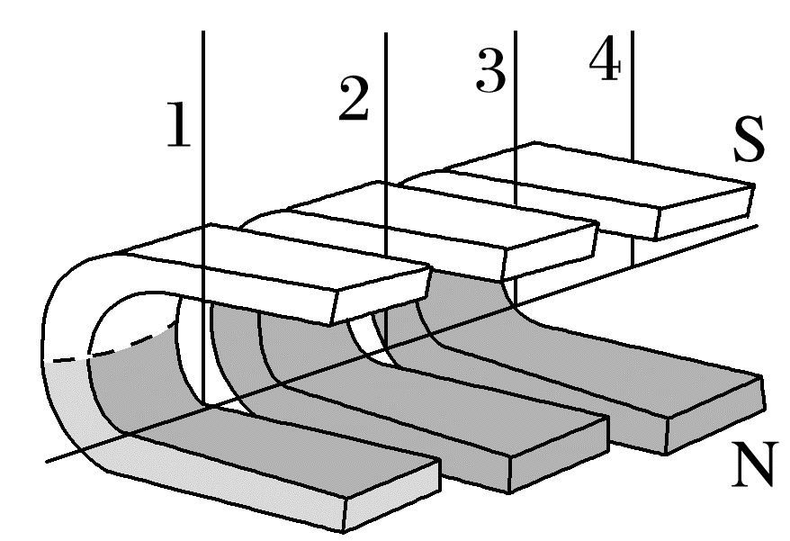
保持I与l不变，按磁性从弱到强更换磁体，观察悬线摆动的角度变化，发现磁体磁性越强，悬线摆动的角度越大，表示通电导线受的力越 ，力F与Il的比值越 ，即B=$\frac{F}{Il}$越 ，这表示B能反映磁场的 。

1.磁感应强度
(1)电流元：在物理学中，把很短一段通电导线中的 与 的乘积 叫作电流元。(理想化的物理模型)
(2)定义：在磁场中 磁场方向的通电导线，所受的力F跟电流I和长度l的乘积Il的比值叫磁感应强度。
(3)定义式：B= 。
(4)磁感应强度在国际单位制中的单位是 ，简称特，符号为 。
1 T=1 N/(A·m)。
(5)磁感应强度是矢量，既有大小又有方向。方向就是该处小磁针静止时N极所指的方向，叠加遵循 。
2.匀强磁场
(1)定义：如果磁场中各点的磁感应强度的 ，这个磁场叫作匀强磁场。
(2)产生方法：
①距离很近的两个平行异名磁极之间的磁场(边缘部分除外)。
②通电螺线管内部的磁场(边缘部分除外)。
③相隔一定距离的两个平行放置的线圈通电时，其中间区域的磁场。
(3)匀强磁场的磁感线：一些间隔 的 直线，如图所示。
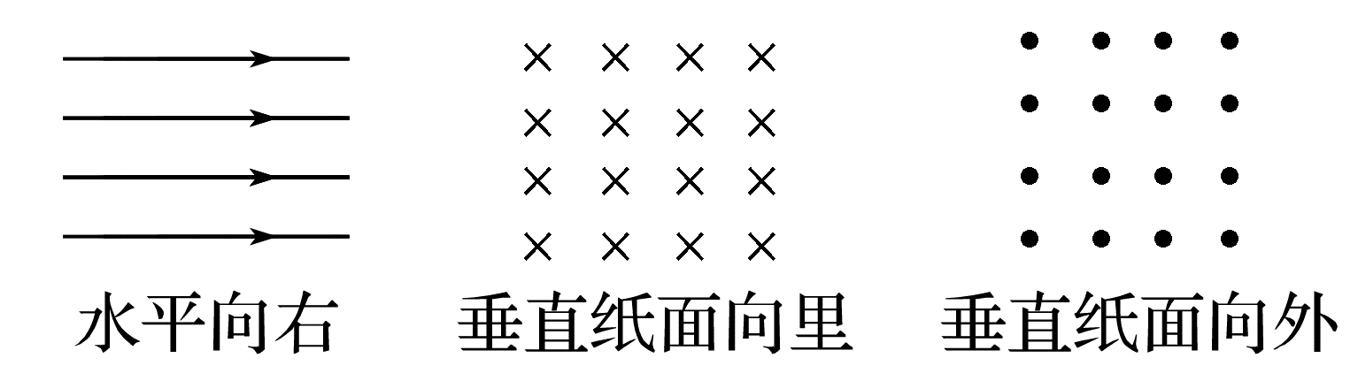
例1 (2024·漳州市高二期末)下列有关磁感应强度的说法正确的是( )
A.磁感线分布越密的地方，磁感应强度越小
B.由B=$\frac{F}{Il}$可知，B与F成正比，与Il成反比
C.磁场中某点磁感应强度与是否放入通电导线无关
D.若一小段通电导线在某处所受磁场力为零，则该处的磁感应强度一定为零
1.在定义式B=$\frac{F}{Il}$中，通电导线必须垂直于磁场方向放置。因为磁场中某点通电导线受力的大小，除和磁场强弱有关以外，还和导线的方向有关，导线放入磁场中的方向不同，所受磁场力一般不相同。
2.B的大小与F、I、l无关。通电导线受力为零的地方，磁感应强度B的大小不一定为零，可能是由于电流方向与B的方向在一条直线上。

例2 (多选)(2024·北京师范大学附属中学月考)物理关系式不仅反映了物理量之间的关系，也确定了单位间的关系。与磁感应强度的国际单位等效的有( )
A.$\frac{N·s}{C·m}$ B.$\frac{N}{A·m}$
C.$\frac{N}{C}$ D.$\frac{C}{V}$
二、磁感应强度矢量的叠加
如果空间有两个磁体，它们产生的磁场的磁感应强度分别为B₁、B₂，那么该空间的合磁感应强度为B₁+B₂吗？
_______________________________________________________________________________________
_______________________________________________________________________________________
_______________________________________________________________________________________
例3 (2024·咸阳市高二期末)如图是三根平行直导线的截面图，若它们的电流大小都相同，B、D中电流垂直纸面向外，C中电流垂直纸面向里。如果AB=AC=AD，则A点的磁感应强度的方向( )
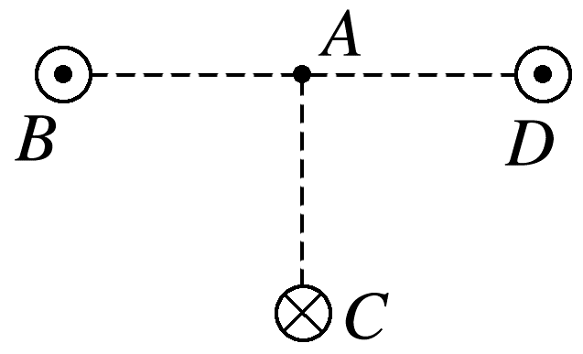
A.由A指向B B.垂直纸面向外
C.由A指向D D.垂直纸面向里
例4 (2024·安顺市高二期末)两条互相绝缘且足够长的直导线垂直放置在纸面内，通有相等的电流I，方向如图所示。若每根直导线通过电流I时，所产生的磁场在距离导线d处的磁感应强度大小为B，则对图中纸面内与两导线距离均为d的M、N两点的磁感应强度表述正确的是( )
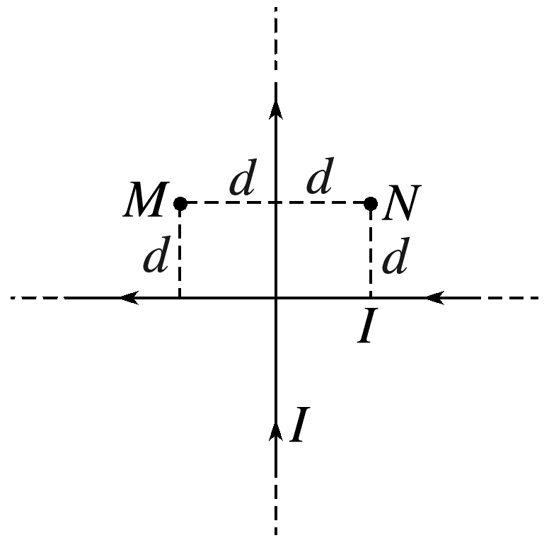
A.M处磁感应强度为2B，方向垂直纸面向里
B.M处磁感应强度为2B，方向垂直纸面向外
C.N处磁感应强度为2B，方向垂直纸面向外
D.N处磁感应强度为2B，方向垂直纸面向里
电流产生的磁场叠加问题的解题思路
(1)应用安培定则判断各电流在某点分别产生的磁感应强度的方向(过该点磁感线的切线方向，即与点和导线的连线垂直)。
(2)根据平行四边形定则，利用合成法或正交分解法进行合成，求得合磁感应强度。

三、磁通量
1.定义：匀强磁场中 和与磁场方向 的平面面积S的乘积。即Φ=BS。
2. 拓展：磁感应强度B与平面不垂直时，这个面在垂直于磁场方向的 与磁感应强度B的乘积表示磁通量。Φ=BS'=BScos θ，如图所示。
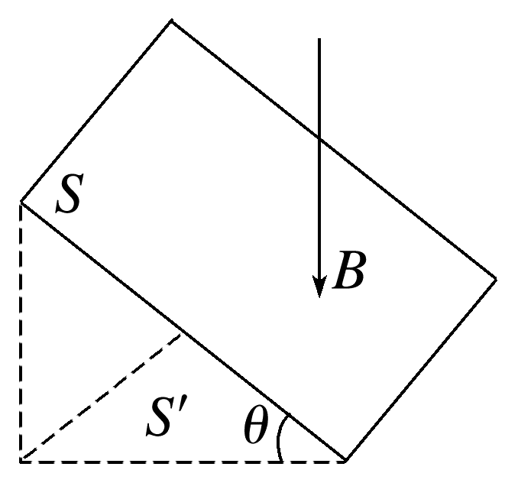
3.单位：国际单位是 ，简称韦，符号是Wb，1 Wb= 。
4.引申：B=$\frac{Φ}{S}$，表示磁感应强度的大小等于穿过垂直磁场方向的单位面积的磁通量。
5.磁通量的正、负
(1)磁通量是标量，但有正、负。当磁感线从某一面穿入时，磁通量为正值，则磁感线从此面穿出时磁通量为负值。
(2)若沿相反方向的磁感线穿过同一平面，且正向磁通量为Φ，反向磁通量为Φ'，则穿过该平面的磁通量Φ_{总}=Φ-|Φ'|。
(3)形象的说，磁通量大小等于磁感线相抵消之后剩余的磁感线的条数，即净条数。
例5 (2024·泰州市高二期末)如图所示，两根足够长直导线通以相同的电流后平行放置于水平桌面上且关于虚线对称，一矩形线圈abcd从A位置运动到关于虚线对称的B位置过程中，下列说法正确的是( )
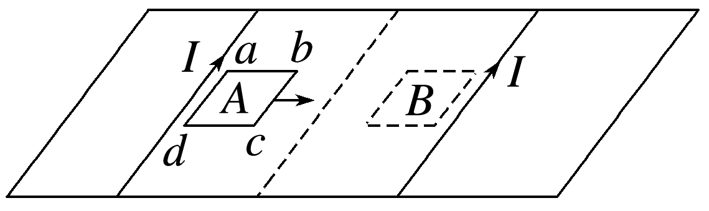
A.在B位置穿过线圈的磁感线方向垂直水平桌面向下
B.在A位置穿过线圈的磁感线方向垂直水平桌面向上
C.从A到B穿过线圈的磁通量一直减小
D.从A到B穿过线圈的磁通量先减小后增大
例6 (来自教材改编)(2024·哈尔滨市高二期中)如图，匀强磁场的磁感应强度B为0.2 T，方向沿z轴的正方向，且线段MN、DC相等，长度为0.4 m，线段NC、EF、MD、NE、CF相等，长度为0.3 m，通过面积S_{MNCD}、S_{NEFC}、S_{MEFD}的磁通量分别为Φ₁、Φ₂、Φ₃，下列说法正确的是( )
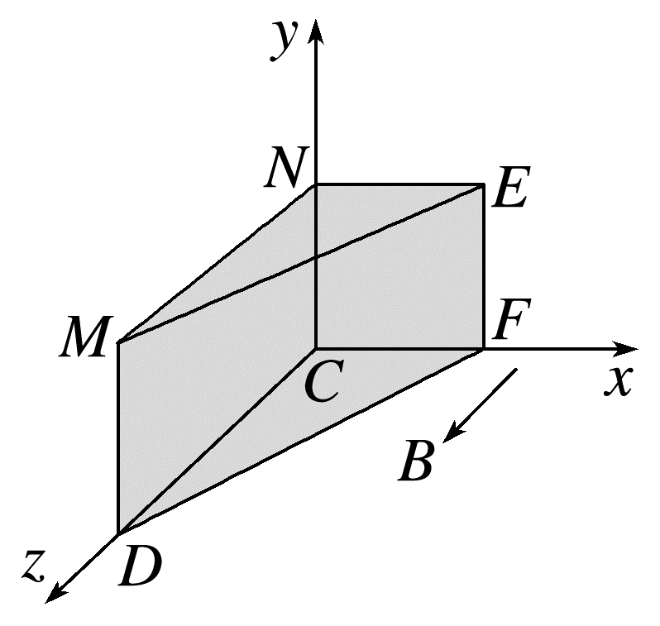
A.Φ₁=0.024 Wb B.Φ₂=0.018 Wb
C.Φ₃=0.03 Wb D.Φ₃=0

